SCI-495-2018
Comunicación de acuerdo

Para: | Dr. Julio Calvo Alvarado, Rector  Lic. Manuel Corrales Umaña, Gerente Área Servicios Sociales  Contraloría General de la República  Dr. Humberto Villalta Solano, Vicerrector de Administración  Ing. Luis Paulino Méndez Badilla, Vicerrector de Docencia  Dr. Alexander Berrocal Jiménez, Vicerrector de Investigación y Extensión  Dra. Claudia Madrizova Madrizova, Vicerrectora de Vida Estudiantil y Servicios Académicos  Dr. Julio Calvo Alvarado, Sede Regional San Carlos  Máster Ronald Bonilla Rodríguez, Director Centro Académico de San José  Dr. Roberto Pereira Arroyo, Director Centro Académico de Alajuela  Máster Roxana Jiménez Rodríguez, Directora Centro Académico de Limón  MAU. Tatiana Fernández Martín, Directora Oficina de Planificación Institucional  Licda. Silvia Watson Araya, Directora Departamento Financiero Contable  Lic. Johnny Masís Solís, Coordinador Unidad de Presupuesto
De: | M.A.E. Ana Damaris Quesada Murillo, Directora Ejecutiva  Secretaría del Consejo Institucional
Fecha: | 18 de julio de 2018
Asunto: | Sesión Ordinaria No. 3079, Artículo 10, del 18 de julio de 2018. Informe de Ejecución Presupuestaria al 30 de junio de 2018, Informes de Estados Financieros y notas NICS

Para los fines correspondientes se transcribe el acuerdo tomado por el Consejo Institucional, citado en la referencia, el cual dice:

RESULTANDO QUE:

- El inciso b) del Artículo 18, del Estatuto Orgánico, establece:

“Son funciones del Consejo Institucional:
…

b. Aprobar el Plan estratégico institucional y los Planes anuales operativos, el presupuesto del Instituto, y los indicadores de gestión, de acuerdo con lo establecido en el Estatuto Orgánico y en la reglamentación respectiva.

- Las Normas Técnicas sobre el Presupuesto Público, disponen: “4.3.14 Suministro de la información de la Ejecución Presupuestaria al Órgano Contralor”: “La información de la ejecución de las cuentas del presupuesto deberá suministrarse con corte a cada trimestre del año a la Contraloría General de la República para el ejercicio de sus competencias, dentro de los 15 días hábiles posteriores al vencimiento de cada trimestre…”

CONSIDERANDO QUE:

- La Secretaría del Consejo Institucional recibe oficio R-782-2018, con fecha de recibido 17 de julio de 2018, suscrito por el Dr. Julio C. Calvo Alvarado, Rector, dirigido a la M.Sc. Ana Rosa Ruiz Fernández, Coordinadora de la Comisión de Planificación y Administración, en el cual remite el Informe de Ejecución Presupuestaria al 30 de julio de 2018; asimismo, adjunta Estados Financieros con notas en cumplimiento de las NICSP. Dichos documentos fueron conocidos y avalados por el Consejo de Rectoría, en la Sesión No. 23-2018, del 16 de julio del 2018.

- Se recibe asesoría de la Auditoría Interna, mediante correos electrónicos con fechas 16 y 19 de marzo y 17 de julio de 2018; en los cuales se indica que, con el fin de asesorar y orientar a la Comisión de Planificación y Administración y por ende al Consejo Institucional en la toma de decisiones, se realizan observaciones al documento Informe Ejecución Presupuestaria al 30 de junio 2018, según se detallan a continuación:

OBSERVACIONES GENERALES
- El informe de ejecución presupuestaria, debe presentarse como un documento integral, en concordancia con la norma 4.3.15, lo que implica que toda la información requerida en esta norma se debe incorporar en el documento que se someta a conocimiento del Consejo Institucional.

La información que se remita a la Contraloría General de la República, mediante el SIPP, debe ser la misma información que conste en la “carpeta” de la sesión en que este Órgano toma el acuerdo, como respaldo de las votaciones efectuadas. Por tanto, toda la información complementaria requerida en la NT 4.3.15 (Remuneraciones, Transferencias, Estados Financieros, etc.), debe ser incorporada al documento (folleto) en la sección destinada para ésta.
- La ejecución del 987.71% de los ingresos presupuestados en la subpartida “Otras Rentas de Activos Financieros”, renglón “Intereses Sobre Cuentas Corrientes y Otros Dep. en Bancos Estat.”, obedece a variaciones en los criterios de registro, adoptados posterior a la aprobación del presupuesto ordinario 2018.

La presupuestación de estos ingresos en el Presupuesto Ordinario se incorpora en la subpartida “INTERESES SOBRE TÍTULOS VALORES”, renglón “Intereses sobre Títulos Valores del Gobierno Central”, por lo que es conveniente, se valore realizar los ajustes entre estas partidas, a efecto de que la información sobre la ejecución que se brinda sea correcta, de acuerdo con las estimaciones específicas, y no lleve a confusiones sobre la disponibilidad de nuevos recursos a presupuestar.
OBSERVACIONES ESPECÍFICAS
Norma 4.3.15 | Atiende  SI/NO/  PARCIAL | Observaciones
4.3.15 Información sobre la ejecución presupuestaria que debe suministrarse a la Contraloría General. La información de la ejecución presupuestaria y los datos complementarios a esta que deben incorporarse en el sistema electrónico diseñado por la Contraloría General, comprenderán lo siguiente:
a) Instrumento o mecanismo que confirme la oficialidad de la información incorporada al sistema.  El jerarca de la institución o de la instancia -legal o contractualmente- competente para el suministro de la información de la ejecución presupuestaria al Órgano Contralor, deberá confirmar la oficialidad de la misma. Para lo anterior, la normativa que regule el sistema electrónico diseñado por la Contraloría General de la República para la incorporación de la información, determinará el instrumento o mecanismo específico a utilizar para dicha confirmación. |  | Corresponde a la nota de remisión y al acuerdo del Consejo Institucional sobre el conocimiento de este informe.
b) Resultados de la ejecución presupuestaria.
Sobre la ejecución financiera: Los ingresos recibidos y los gastos ejecutados durante el trimestre y agrupados según las clasificaciones vigentes…. | SI | Ver, principalmente, los apartados:  “Resumen general ejecución presupuestaria”  “Resumen de ingresos”  “Detalle de egresos por partida consolidado”
Sobre la ejecución física: Con corte al 30 de junio y 31 de diciembre y adjunto a la información de la ejecución del segundo y cuarto trimestre de cada año deberán informar:
i. Avance en el cumplimiento de los objetivos y metas de los programas presupuestarios en función de los indicadores establecidos y con señalamiento de los principales gastos asociados al avance en el cumplimiento de las metas | NO | Corresponde a la “Evaluación del PAO 2018”, de la cual no se ha recibido copia.
ii. Para los proyectos de inversión pública, que por su monto debe informarse según la norma 4.2.14, indicar con corte al 30 de junio y al 31 de diciembre de cada año, el nombre del proyecto, el monto total presupuestado, las metas anuales (o semestrales) que se programaron alcanzar, el monto de gasto ejecutado, así como el avance en el logro de las metas. | NO | No se incluye la información requerida en este numeral.  Sin embargo, en el Anexo 11. “Proyectos de Inversión Pública ((Según NTPP 4..2..14)) sic” del Presupuesto Ordinario 2018, se indica que para este período económico, en cumplimiento de la norma 4.2.14, se cuenta con un proyecto que supera las 1200 millones de colones, correspondiente a la construcción del edificio para la Escuela de Computación.  Para su inclusión debe atenderse lo indicado en la observación general 1, en cuanto a que la información que se remita a la Contraloría General de la República, mediante el SIPP, debe ser la misma información que conste en la “carpeta” de la sesión en que este Órgano toma el acuerdo respectivo.
c) Información complementaria:
i. Comentarios generales sobre aspectos relevantes de la ejecución presupuestaria. | SI | Ver Anexo No. 7 “Comentarios Ingresos y Egresos”.
ii. Con respecto a la ejecución de las partidas de gastos que se señalan a continuación, se debe remitir la información que se detalla:
Remuneraciones:
- Detalle de plazas para cargos fijos y servicios especiales indicando el número de plazas por categoría; el salario base o salario único de cada categoría, según sea el caso. | NO | No se adjunta la información requerida.  Para su inclusión debe atenderse lo indicado en la observación general 1, en cuanto a que la información que se remita a la Contraloría General de la República, mediante el SIPP, debe ser la misma información que conste en la “carpeta” de la sesión en que este Órgano toma el acuerdo respectivo.
- Detalle de dietas que se cancelan en la institución especificando la base legal, el o los órganos cuyos miembros son acreedores de ese reconocimiento, cantidad de miembros a los que se les hace el pago y de las sesiones mensuales remuneradas. | NO | Ídem
- Desglose de los incentivos salariales que se reconocen en la institución, con su respectiva base legal, justificación y puestos para los que rige | NO | Ídem
La información relativa a esta partida sólo debe ser registrada en el sistema de información establecido para esos efectos, junto con la información de la ejecución del presupuesto del segundo y cuarto trimestre.
Transferencias: Detalle de las transferencias que se giraron durante el trimestre señalando los entes u órganos beneficiarios directos, la finalidad y el monto transferido. | SI | Ver Anexo No. 5 “Detalle de transferencias al  sector privado
Amortización e intereses de la deuda: Detalle por préstamo de la amortización e intereses cancelados durante el trimestre y el saldo de la deuda considerando esa amortización. | SI | Ver Anexo No. 6 “Detalle servicio de la deuda”
iii. Identificación de necesidades de ajustes, ya sea a nivel de presupuestación o de ejecución, obtenida como resultado de las fases de control y evaluación presupuestaria. | SI | En los “Comentarios Ingresos y Egresos”, Anexo No. 7, se realizan comentarios sobre posibles necesidades de reforzamiento de algunas partidas presupuestarias, entre estas: Préstamos a estudiantes, Prestaciones Legales e indemnizaciones.
iv. Los estados financieros que la institución debe emitir de acuerdo con la normativa contable que le rige, con corte al 30 de junio de cada año. Dichos estados deben presentarse con la información de la ejecución presupuestaria del segundo trimestre. | Parcial | La información remitida a la Auditoría Interna, mediante correo electrónico, anexa información relacionada con los estados financieros (Estado de Rendimiento Financiera, Balance General, y notas a Estados financieros), no obstante, esta información debe ser integrada en el documento “Ejecución Presupuestaria al 30 de junio de 2018” en la sección de “información complementaria” o “Anexos” al mismo, que se someta a consideración del Consejo Institucional, según lo comentado en párrafos anteriores.  Estos estados financieros – “no cuentan con la formalidad requerida, por cuanto carecen de la firma del funcionario competente en los renglones de “revisado y aprobado por”. Asimismo, las “NOTAS A ESTADOS FINANCIEROS”, son omisas en cuanto a la firma del “Representante Legal” y del “Contador”.
v. Un estado o informe que demuestre la congruencia de la información que refleja la ejecución presupuestaria al 30 de junio con la información que reflejan los estados financieros con corte a esa fecha. | NO | Revisado el documento, no se observa la incorporación de lo requerido, ni mención alguna en el Anexo No. 7 “Comentarios Ingresos y Egresos”.  Para su inclusión debe atenderse lo indicado en la observación general 1, en cuanto a que la información que se remita a la Contraloría General de la República, mediante el SIR, debe ser la misma información que conste en la “carpeta” de la sesión en que este Órgano toma el acuerdo respectivo.
vi. Cualquier información que sea solicitada mediante requerimientos específicos, por la gerencia del área de fiscalización superior respectiva. |  | No se conoce de requerimientos específicos por parte del Ente Contralor.

- La Comisión de Planificación y Administración en Reunión Extraordinaria No. 776-2018, celebrada el 17 de julio de 2018, revisa el Informe de Ejecución Presupuestaria del Primer Semestre, el Estado de Situación Financiera o Balance General del 01 de abril al 30 de junio de 2018, el Estado de Rendimiento Financiero del 01 de abril al 30 de junio de 2018 y las Notas a los Estados Financieros período 2018, adjuntos al oficio R-782-2018. Adicionalmente, en esta reunión se recibe al Dr. Humberto Villalta Solano, Vicerrector de Administración, quien hace la exposición de los informes. Se discuten los resultados de la ejecución y las observaciones de la Auditoría Interna, y el señor Villalta se compromete a entregar nuevamente los documentos, incluyendo los ajustes que indicados por la Auditoria Interna; por lo que la Comisión dispone elevar la propuesta al Consejo Institucional, para dar por conocido el Informe de Ejecución Presupuestaria al 30 de julio de 2018.

SE ACUERDA:

- Dar por conocido el Informe de Ejecución Presupuestaria al 30 de junio de 2018, adjunto al oficio R-782-2018, según el siguiente cuadro de resumen que consta en la página 3 de dicho Informe: (ver documento adjunto)

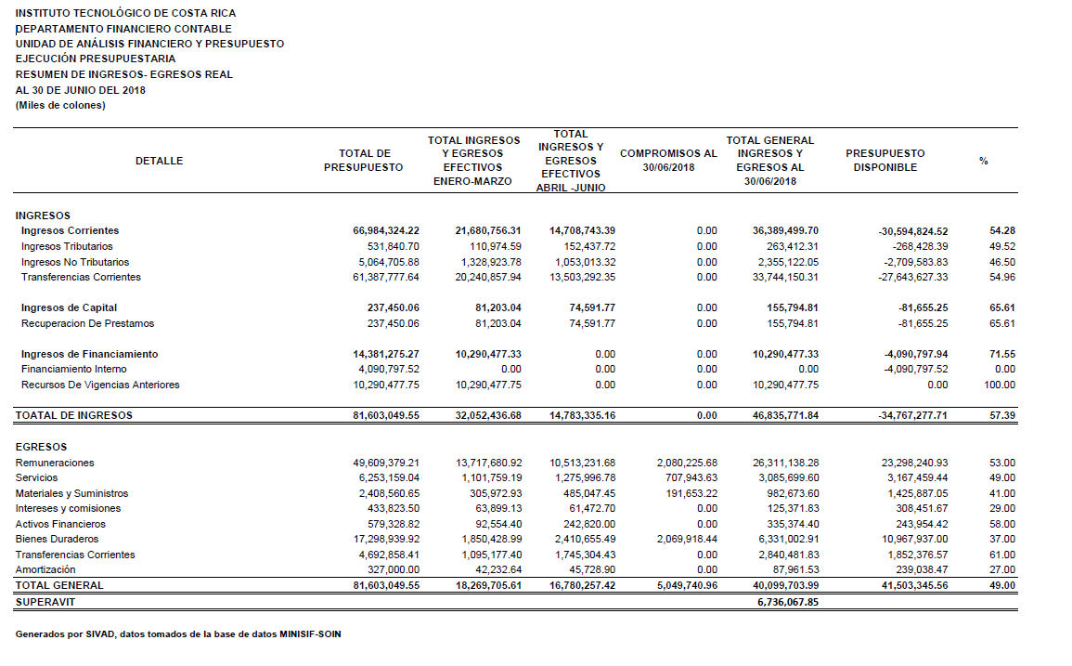

- Dar por conocidos el Estado de Situación Financiera o Balance General del 01 de abril al 30 de junio de 2018, el Estado de Rendimiento Financiero del 01 de abril al 30 de junio de 2018 y las Notas a los Estados Financieros período 2018 adjuntos al oficio R-782-2018.

- Comunicar. ACUERDO FIRME.

Palabras clave: Informe – Ejecución – Presupuestaria – 30 junio 2018

c.i. Auditoría Interna (Notificado a la Secretaria vía correo electrónico)

ars

